**Akumulátorový tyčový vysavač Levoit LVAC 200**

Tyčový vysavač Levoit je navržený, aby maximálně usnadnil úklid vašeho domova, ať už ho sdílíte se čtyřnohým, nebo dvounohým miláčkem. Vysavač je vybaven **rotačním kartáčem s kombinací gumových a textilních lamel**, který byl navržen tak, aby na něm **nedocházelo ke hromadění namotaných vlasů nebo chlupů**. Zároveň je ale kartáč efektivní a zachytává maximální množství nečistot. Vysavač pracuje s 22,2V vyjímatelným **akumulátorem s kapacitou 2200 mAh** a indikací nabití. Motor je s **výkonem 180 W** nezvykle tichý, **při běžném provozu vydává 74 dB**, v Turbo režimu pak 81 dB. Vysavač s plně nabitou baterií **dokáže pracovat až 50 minut**, což umožní úklid celého obydlí na jedno nabití. Úklid s LVAC 200 je radost díky jeho velmi **nízké hmotnosti 1,45 kg**. Díky tomu je snadné s vysavačem odstranit i pavučiny ze stropu, prach ze žaluzií nebo nečistoty pod nábytkem. V balení naleznete dlouhou a krátkou násadu**, rotační kartáč, 2v1 kartáč na čalounění nebo zvířecí srst a 2v1 štěrbinový nástavec s kartáčem**. Tím máte perfektní sadu nástrojů pro kompletní úklid. Levoit **LVAC si hravě poradí se všemi povrchy**, ať už jsou to **koberce**, **tvrdé podlahy nebo čalounění**. Kartáčový nástavec je navíc **vybavený LED světlem**, takže umožní práci v tmavých zákoutích, a navíc osvětluje přítomné nečistoty. Vysavač v sobě skrývá **5násobný filtrační systém**, který odstraňuje částice od velikosti 0,3 mikrometrů. Nečistoty se shromažďují v **0,75L nádobě** s mechanizmem pro snadné a hygienické vyprazdňování. **Filtry i kartáč jsou jednoduše vyjímatelné a omyvatelné.**

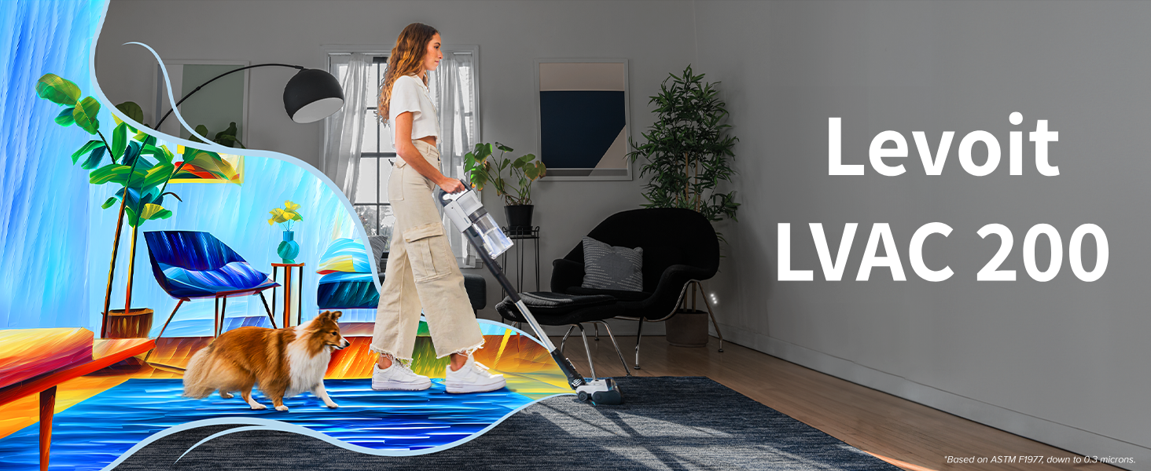Intro: [Tyčový vysavač Levoit LVAC 200 (youtube.com)](https://www.youtube.com/watch?v=oL5e7tWoZ7k)

**Klíčové vlastnosti**

* **Vysavač vhodný na údržbu všech typů povrchů**
* 2 režimy, ECO pro každodenní úklid a Turbo pro důkladný úklid
* **Rotační kartáč s LED osvětlením, navržený proti namotávání vlasů a srsti**
* **2200mAh baterie pro až 50 minut úklidu**
* 180W BLDC bezkartáčový motor se sacím výkonem 70 AW
* Velmi lehký, hmotnost pouhých 1,45 kg
* 750 ml nádoba na nečistoty
* **Až 98% záchyt částic nad 0,3 mikrony**
* 5násobný filtrační systém
* **Jednoduchá údržba s omyvatelnými filtry**
* Indikace stavu baterie
* Doba nabíjení 4-5 hodin
* Praktický držák na zeď

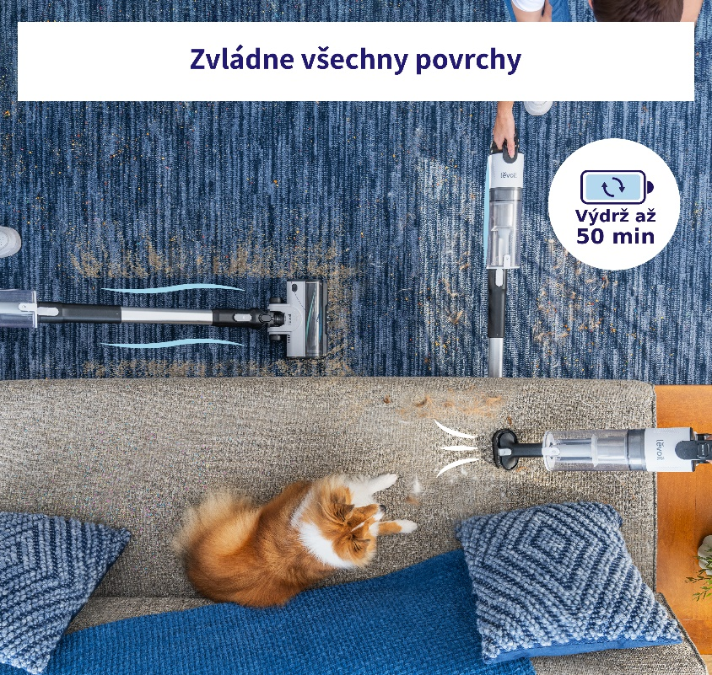

**Až 50 minut úklidu**

Vysavač je vybavený 180 W bezkartáčovým motorem, který pohání 2200 mAh baterie. Díky kombinaci moderního motoru a velké baterie je vysavač je tak nejen tichý, ale hlavně vydrží pracovat opravdu dlouho. Při běžném úklidu vydrží vysávat až 50 minut, a to stačí na úklid celého prostoru. Motor má 100.000 otáček a poradí si tak i s těžšími nečistotami jako je písek a jiný venkovní materiál.

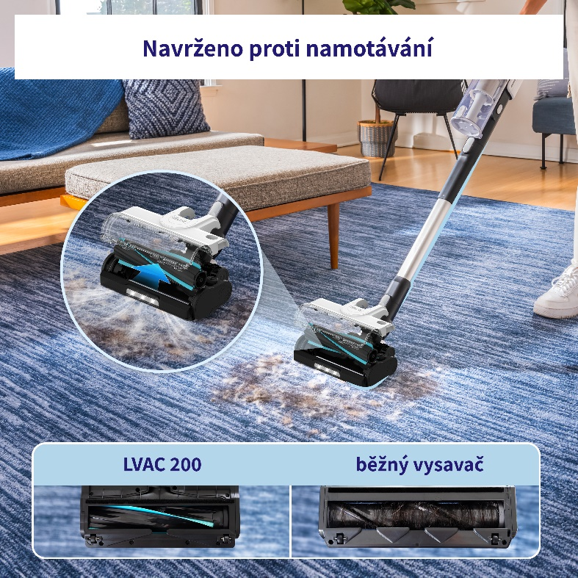

**Kartáč odolný proti namotávání**

Rotační kartáč byl navržen abyste nemuseli neustále odmotávat vlasy a chlupy. Zároveň ale jeho textilní a gumové lamely fungují perfektně pro jejich odstranění. Vestavěný hřeben vlasy i srst od kartáče separuje do odpadní nádoby a udržuje ho tak čistý. LVAC 200 je ideálním nástrojem do domácnosti se zvířaty.

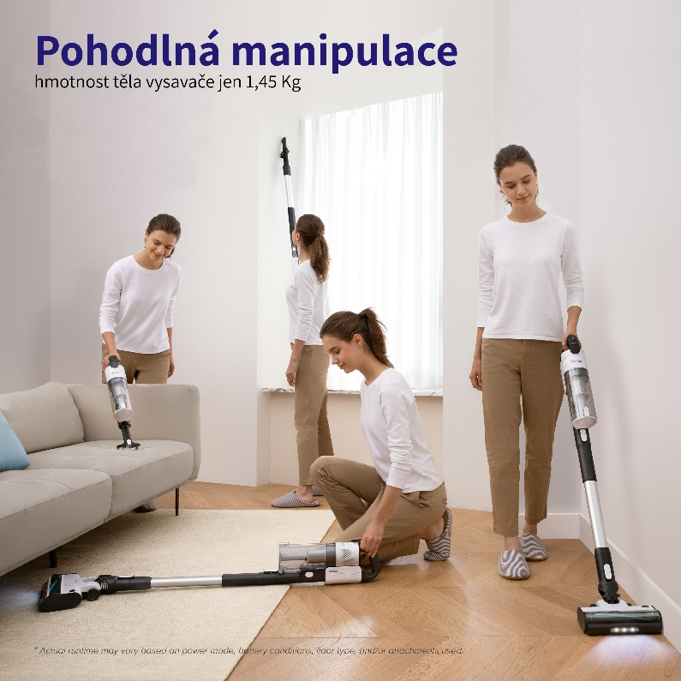

**Nízká hmotnost pro úklid bez námahy**

Vysavač Levoit je díky pečlivě vybraným materiálům a komponentům velmi lehký. Manipulace s ním je pohodlná i jednou rukou což oceníte při vysávání pavučin ze stropu nebo při vysávání prachu ze žaluzií.

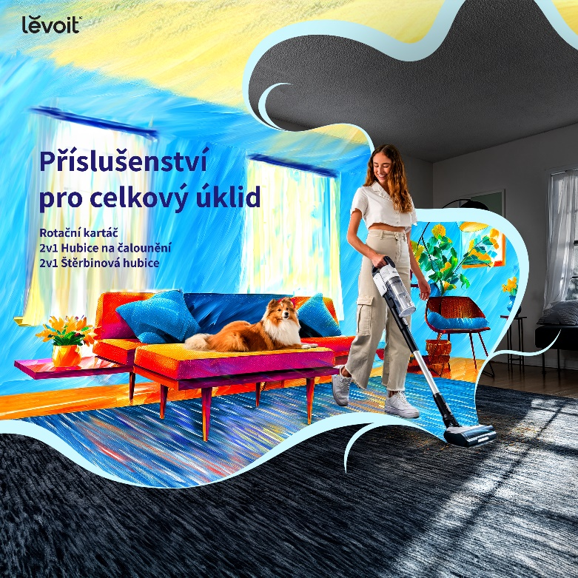

**Vše pro detailní úklid**

V balení najdete dlouhou a krátkou hubici, rotační kartáč, nástavec na čalounění a štěrbinovou hubici. Rotační kartáč s osvětlením je vybaven kombinací gumových a textilních lamel, takže si hravě poradí jak s koberci, tak s tvrdými povrchy. Pro zaparkování vysavače slouží držák na zeď, ideální řešení pro jednoduché nabíjení.

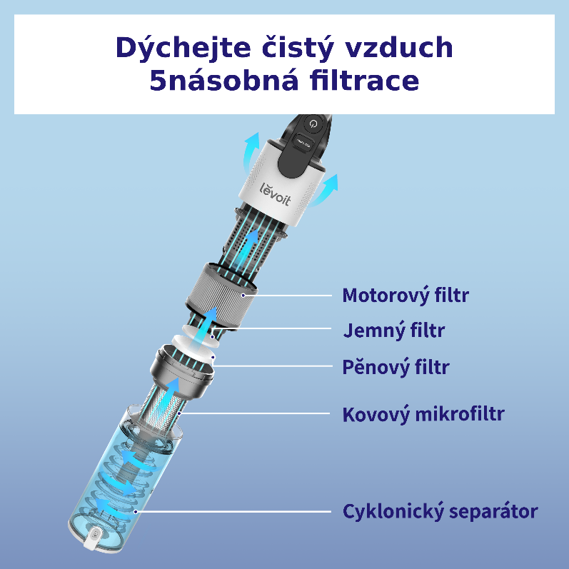

**Perfektní a účinná filtrace**

Levoit LVAC200 je vybavený 5násobným filtračním systémem, který dokáže zachytit až 99,99 % nečistot, které po sobě zanechají domácí zvířata a až 98 % běžných nečistot od velikosti 0,3 mikronů. Tím je zajištěno, že vzduch, který doma dýcháte neobsahuje nečistoty, které by jinak při dlouhodobém působení mohly vést ke zdravotním obtížím.

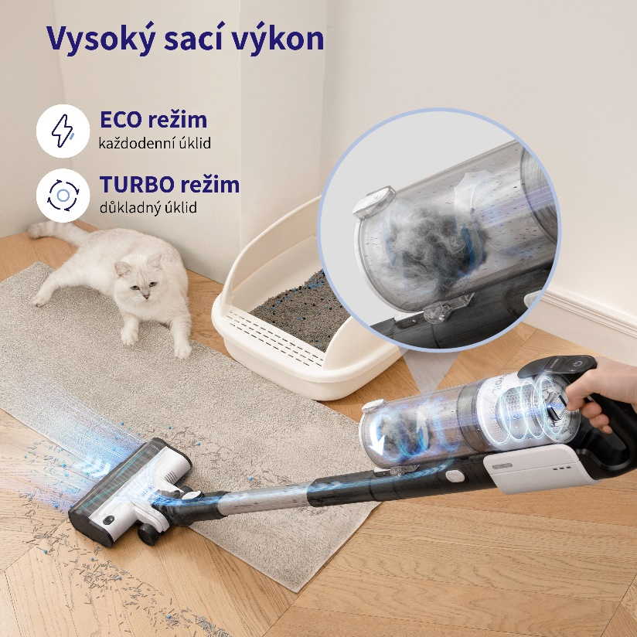

**Výkon pro každou práci**

Vysavač nabízí dva sací režimy. ECO slouží pro běžný, každodenní úklid. TURBO mód je tu pak pro silné znečištění a důkladný úklid.

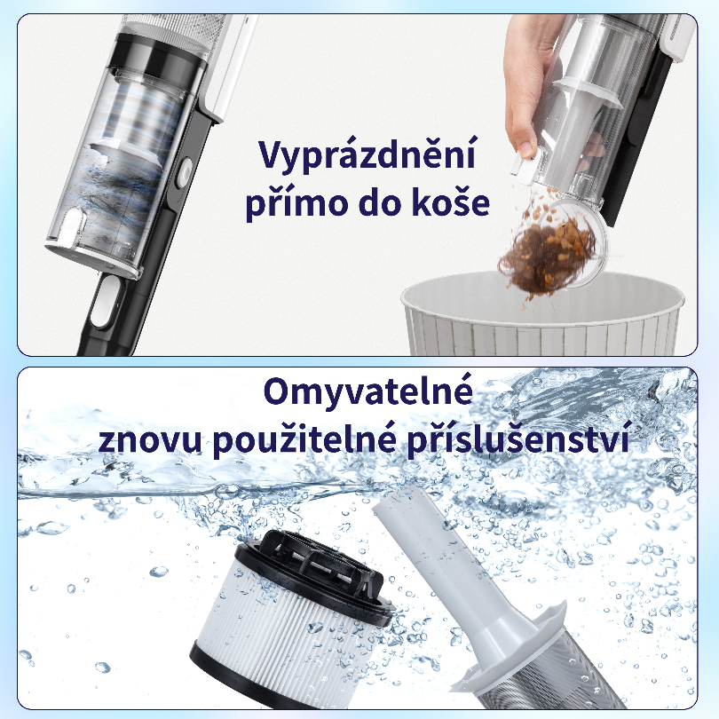

**Pohodlná údržba**

LVAC200 můžete stiskem jednoho tlačítka vyprázdnit přímo do koše. Jeho filtry a kartáče jsou navíc omyvatelné. Hygiena zaručena.

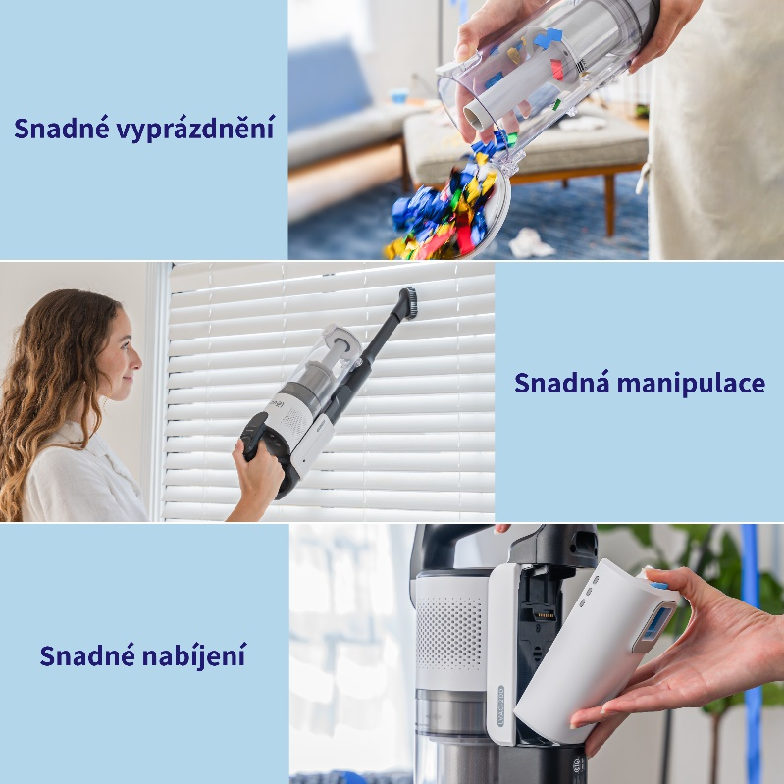

**Jednoduchost obsluhy**

S vysavačem Levoit jde vše snadno. Byl navržen pro maximální jednoduchost úklidu, údržby i nabíjení.

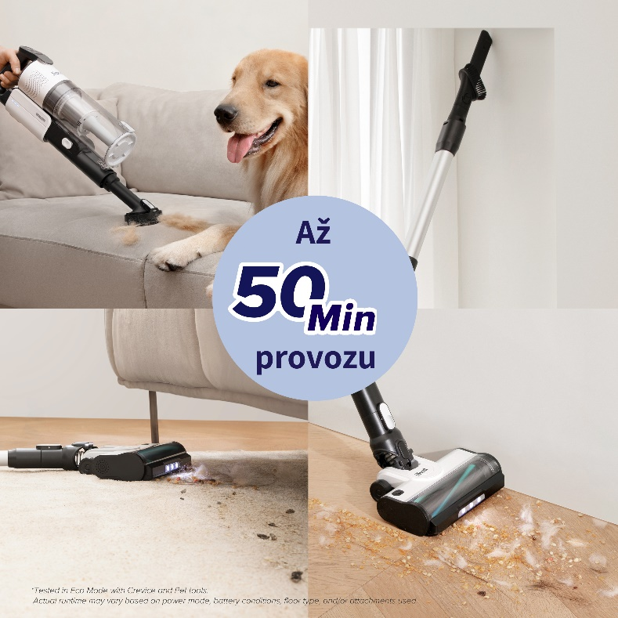

**Vydrží na celý úklid**

V ECO režimu s hubicí na čalounění je možné vysavač používat až 50 minut. Výdrž v TURBO režimu se pohybuje kolem 12-14 minut. Za tu dobu ale bude dávno uklizeno.

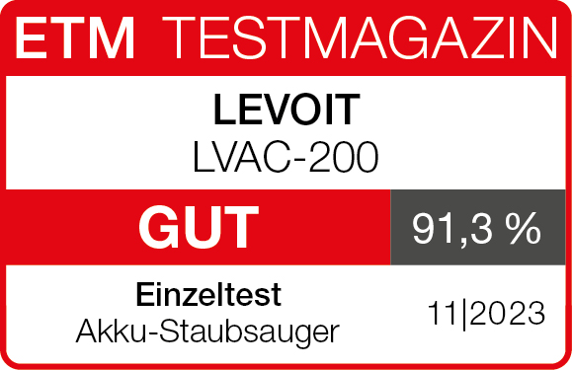

**91,3 % v nezávislém testu**

V nezávislém testu německého ETM Testmagazin dosáhl Levoit LVAC-200 vysokého hodnocení a známky **GUT**. **V testu byla například naměřena ještě nižší hlučnost, než udává výrobce a to 73 dB v ECO režimu a 75 dB v Turbo režimu.**

**Obsah balení**

* 1 × Tyčový vysavač
* 1 x Dlouhá hubice
* 1 x Krátká hubice
* 1 x Rotační kartáč
* 1 x 2v1 Hubice na čalounění
* 1 x 2v1 Štěrbinová hubice s kartáčkem
* 2 x Držák na zeď
* 1 × Napájecí adaptér

**Parametry**

* Baterie: 22,2 V / 2200 mAh – Li-ion akumulátor
* Vstupní napětí: 100-240 V - 50/60 Hz – 0,5 A
* Čas pro nabití baterie 0-100 %: 4-5 hodin
* Rozměry: 25 x 19,5 x 110 cm
* Hmotnost těla vysavače: 1,45 kg
* Výdrž:
* Při použití rotačního kartáče 30 min v ECO režimu / 12 minut v Turbo režimu
* Při použití hubice na čalounění nebo štěrbinové hubice 50 min v ECO režimu a 14 minut v Turbo režimu
* Příkon: 180 W
* Sací výkon: 70 AW (air wattů)
* Provozní teplota:
* Pro nabíjení 4-40°C
* Pro skladování 0-25°C

Tyčový akumulátorový vysavač, provoz až 50 minut na jedno nabití, 0,75L nádoba na nečistoty, rotační kartáč, 2v1 kartáč na čalounění a zvířecí chlupy, 2v1 štěrbinový kartáč, 2 stupně výkonu, LED osvětlení rotačního kartáče, jednoduché čištění a vyprazdňování, hmotnost pouze 1,45 kg, kartáč navržení proti namotávání vlasů a chlupů, 5násobná filtrace